Kontrolle: Die Lösung der Arbeitsaufträge
Was ist Erdwärme?
Erdwärme kann man auch anders nennen. Welche Bezeichnungen für Erdwärme werden hier benutzt?
Ein anders Wort für Erdwärme ist Geothermie. In der Überschrift wird sie Geothermik genannt.
Welche Ursache für Erdwärme wird genannt?
Die größte Menge der Wärme stammt aus dem Zerfall von radioaktiven Elementen.
Was wird gebraucht, um Erdwärme an die Oberfläche zu transportieren?
Man braucht ein Transportmittel, das die Wärme aufnimmt, das kann ein Gas (Dampf) sein oder eine Flüssigkeit. Außerdem braucht man eine Pumpe, um das Transportmittel nach oben zu befördern.
Erdwärme – so kann man sie nutzen
Um wie viel Grad steigt die Temperatur in der Erdkruste alle 100 Meter?
Die Temperatur steigt alle 100 Meter um etwa 3 Grad an.
Wie viel Grad wärmer ist es dann mindestens in 200 Metern Tiefe?
In 200 Metern Tiefe muss es also mindestens 6 Grad warm sein.
Wie tief muss man bohren, um ein Haus mit Erdwärme heizen zu können? Für das Beheizen eines Hauses reicht eine Bohrung von 100 bis 200 Metern Tiefe.
Tipp: Wenn du diese Strecke in der Pause laufen möchtest, kannst du sie selbst vorher abmessen. 1 Meter ist etwa so lang wie ein sehr großer Schritt.
Besonders tiefe Löcher braucht man, wenn man mit Kraftwerken nicht nur Wärme, sondern auch ELEKTRISCHEN STROM gewinnen möchte.
Welche Probleme kann es geben, wenn so tief gebohrt wird?
Es kann bei tiefen Bohrungen oder durch den Betrieb eines Erdwärmekraftwerks zu Erdbeben kommen.
So funktioniert die Wärmepumpe:
Kalte Flüssigkeit aus Sonde oder Kollektor

Kaltes Heizungswasser

Heißes Heizungswasser

Kältemittel, gasförmig
Kompressor (Pumpe)
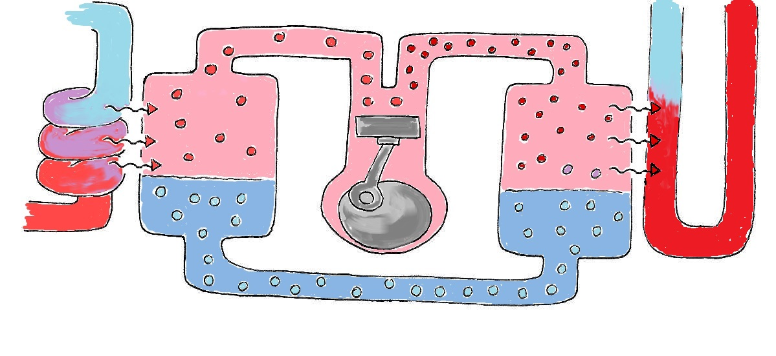

Warme Flüssigkeit aus Sonde oder Kollektor
Kältemittel, flüssig
Warm: rot, kalt: blau

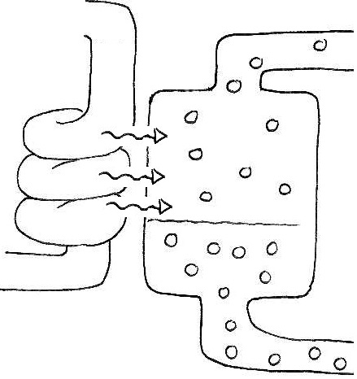 |  | 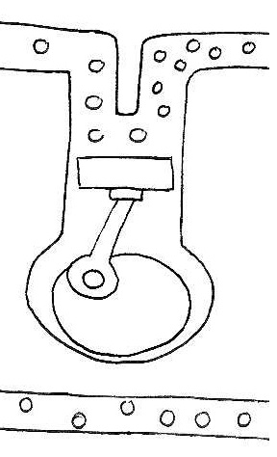 |  | 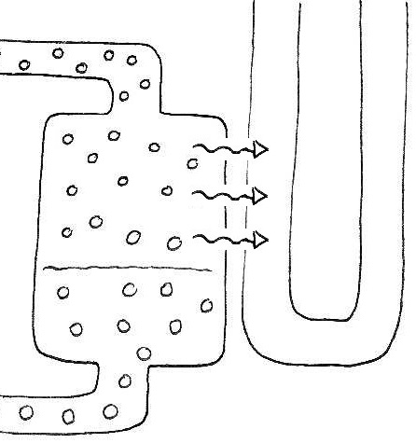
Die in der Erde erwärmte Flüssigkeit aus dem Kollektor oder der Sonde gibt die Wärme an das Kältemittel im Behälter daneben ab. Das Kältemittel wird dadurch gasförmig. |  | Das Gas gelangt durch ein Rohr zu einem Kompressor, der es zusammendrückt. Dadurch wird das Gas heiß. |  | Das Gas erhitzt das Wasser im benachbarten Rohr. Das Gas kühlt dadurch ab und wird wieder flüssig.  Das erhitzte Wasser kann zum Heizen verwendet werden.

Die Erdwärmeheizung
… mit einer Erdsonde in einem Bohrloch: | … mit einem Erdkollektor:
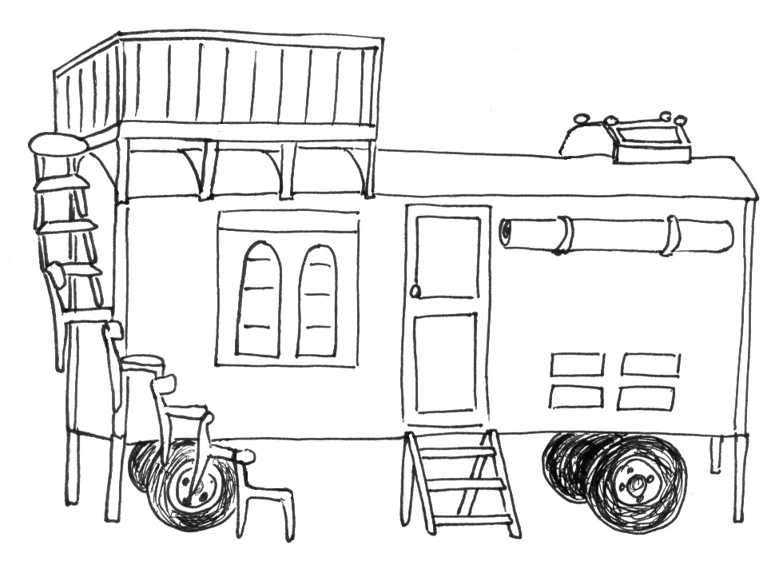  Erdwärmesonde | 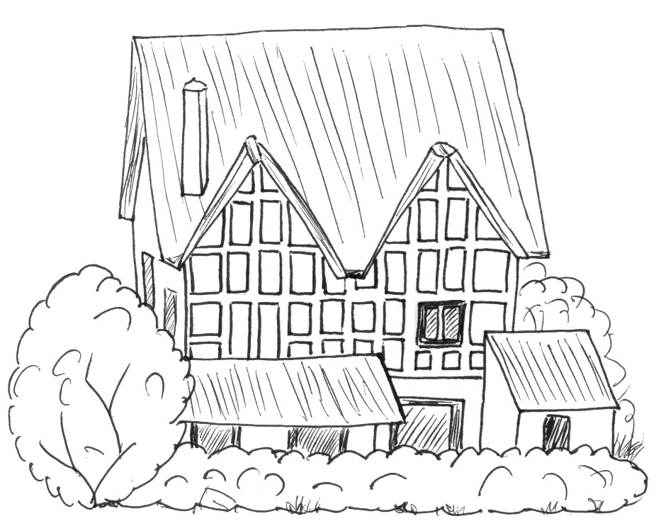  Erdwärme-kollektor

Warum ist es in Bärstadt besser, eine Erdwärmesonde zu verwenden?
In der Stadt ist meistens nicht so viel Platz.
Bauer Schicht hat eine große Wiese. Die ist groß genug für einen Erdwärmekollektor. Der Garten um den Bauwagen ist viel kleiner. Da passt besser eine Erdwärmesonde hin!

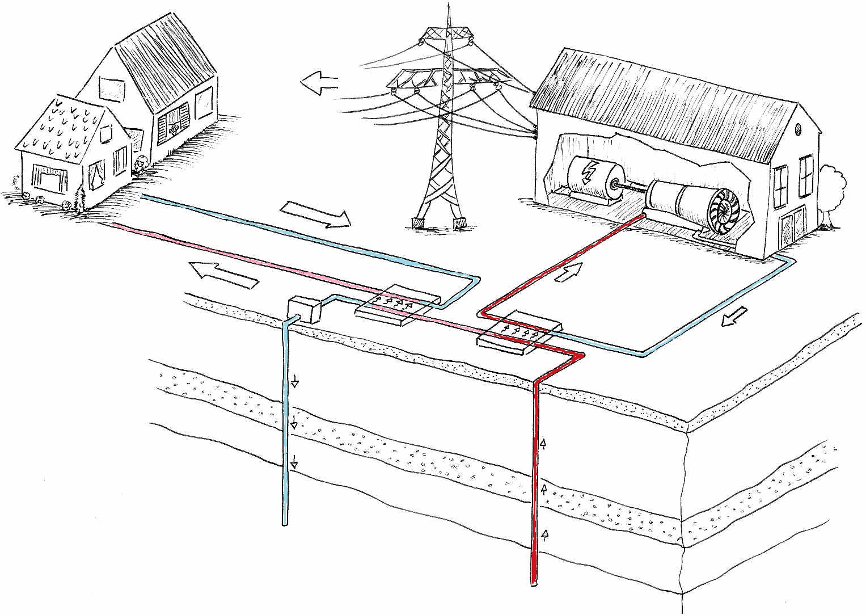
❍
●


■
Wärme
Elektrischer Strom
 Wärmetauscher: Heißes Wasser aus der Erde erhitzt im Wärmetauscher eine Flüssigkeit zu Dampf. Der Dampf dreht eine Turbine. Er kühlt dabei ab und wird wieder flüssig. Die Flüssigkeit fließt wieder zum Wärmetauscher.
Ein Geothermiekraftwerk – So funktioniert es:

 Wärmetauscher: Hier wird mit
der restlichen Wärme noch einmal Wasser erhitzt. Fernwärmeleitungen transportieren das erwärmte Wasser zu den Häusern.
Abgekühlt fließt das Wasser von den Häusern zurück ins Kraftwerk zum Wärmetauscher.
● Pumpe: Sie pumpt Wasser wieder in die Erde.
❍ Turbine: Heißer Dampf dreht die Räder der Turbine. Die Drehung wird durch eine Achse auf den Generator übertragen.
■ Generator: Er ist ein riesiger Dynamo, der die Energie aus der Drehbewegung der Turbinenräder in elektrischen Strom umwandelt.
Heiß: rot, warm: rosa, kalt: blau
ABC zur Erdwärme
Wörter, die du vielleicht nicht kennst: | Das ist die Bedeutung:
Geothermik | Das ist ein anderes Wort für Erdwärme oder Geothermie.
Erdkruste | Das ist die äußere, feste Schicht unserer Erde.
Erdmantel | Das ist die Schicht zwischen Erdkruste und Erdkern.
Radioaktiver  Zerfall | Wenn Atomkerne sich verändern und dabei Teilchen und Strahlung abgeben, nennt man das radioaktiven Zerfall.
Wärmeausbeute | Das ist der Ertrag, Gewinn oder nutzbarer Anteil an Wärme.
Turbine | Eine Maschine, in deren Inneren die Bewegung von Wasser oder Luft in die Drehbewegung einer Achse umgewandelt wird.
Wärmetauscher | Ein Gerät, in dem Wärme von einem Stoff an einen anderen Stoff übertragen wird.
Kältemittel | Eine Flüssigkeit, die bei niedrigen Temperaturen Wärme aufnimmt und zu einem Gas wird. Das Gas kann zusammengedrückt werden. Es erwärmt sich dabei noch mehr.
Erdwärmesonde | Ein doppeltes Rohr, in dem eine kühle Flüssigkeit in die Erde fließt. In der Erde wird die Flüssigkeit warm. Sie fließt dann wieder nach oben.
Wärmepumpe | Eine Maschine, die Wärme zu Hitze machen kann. Das passiert durch eine Pumpe, die das Gas eines Kältemittels zusammenpresst.
Molekül | Ein Molekül ist ein Teilchen, das aus mindestens zwei Atomen besteht. Atome sind die Bausteine, aus denen alle Stoffe, Gase und Flüssigkeiten bestehen.
effizient | Wenn man mit wenig Aufwand sein Ziel erreicht ist das effizient.
ökologisch | Das Wort bedeutet umweltschonend.

